Министерство науки и высшего образования Российской Федерации
Федеральное государственное бюджетное образовательное учреждение
высшего образования «Кубанский государственный университет»

Кафедра вычислительных технологий

ОТЧЕТ
о выполнении лабораторной работы № 3
по дисциплине «Конструирование алгоритмов и структур данных»

Выполнил: ст. гр. 26/2
Романов В.В.
Проверил: преподаватель
Городецкий Э.Р.

Краснодар
2022
Цель: изучение возможностей C# для программирования алгоритмов циклической структуры.
Задания:
- Вычисления в цикле заданного вида значений заданной функции y выполнить для переменной x, изменяющейся в заданном интервале [x₁, x₂] с заданным шагом Δx, обрабатывая при этом возможные исключительные ситуации, как в предыдущей лабораторной работе.
- В теле цикла организовать поиск максимального y_max и минимального y_min значений функции y, а также номеров шагов n_max и n_min, на которых достигаются эти значения.
- Вычисленные значения вывести на консоль в виде таблицы такого формата:| № шага | x | y | y_min | n_min | y_max | n_max |
- Выполнить ручной просчет для значения аргумента на третьем шаге и сравнить его с результатами выполнения программы.
- Сделать вывод.

Ход работы
Листинг программы
using System;
namespace ConsoleApp1
{
class Program
{
static void Main(string[] args)
{
try
{
string s;
double y, y_min = double.MaxValue, y_max = double.MinValue, n_max = 0, n_min = 0, n = 1;
s = Console.ReadLine();
var a = double.Parse(s);
s = Console.ReadLine();
var b = double.Parse(s);
double pi = Math.PI;
double move = (double)(pi / 10);
for (double x = 0; x <= pi * 1.5; x += move)
{
double cos = Math.Cos(x);
double e = Math.Exp(x);
y = ((a + b) / (cos + e));
if (y_min > y)
{
y_min = y;
n_min = n;
}
if (y_max < y)
{
y_max = y;
n_max = n;
}
Console.WriteLine($"|{x:f}|{y:f}|{y_min:f}|{n_min:f}|{y_max:f}|{n_max:f} |");
}
}
catch (Exception ex)
{
Console.WriteLine(ex);
}
}
}
}

Результат работы программы
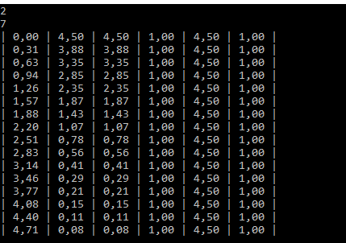

Блок схема алгоритма
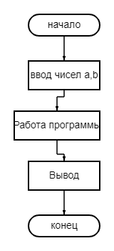
Ответы на вопросы:

- Структура оператора ветвления.
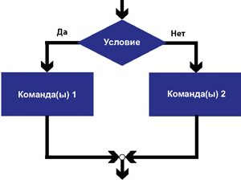
- Синтаксис условного оператора.
If (логическое выражение) { тело }
- Структура оператора множественного выбора.
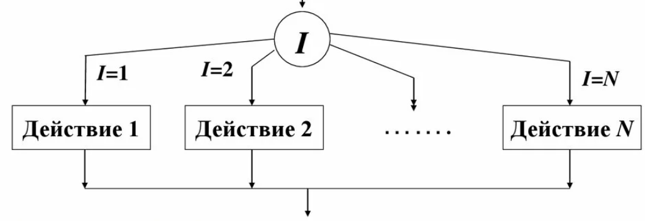
- Ограничения на использование оператора множественного выбора.
Внутри оператора switch управление не может передаваться от одного раздела switch к следующему. Преимущества и недостатки оператора множественного выбора.
преимущество оператора switch заключается в том, что он вычисляет выражение только один раз. Недостатки не позволяет записывать условия в виде логических выражений
- Виды циклов, отличия и особенности использования.
For, while. Do while.
- Что такое логическое выражение?
Логическое выражение в программировании — конструкция языка программирования, результатом вычисления которой является «истина» или «ложь».
- Правила составления сложных логических выражений.
- Как работает оператор ветвления?
- If(True) then or else
- Как работает оператор множественного выбора?
- switch
- Что такое тело цикла?
- Что такое параметрический цикл?
while
- Структура заголовка параметрического цикла.
- Структура for
- Что такое итерация?
Выполнение программы, при которых действия повторяются многократно но не приводят к вызову самому себя.
- Оператор досрочного выхода из цикла и особенности его использования.
Оператор break завершает выполнение ближайшего внешнего break (то есть цикла for, foreach, while или do) или for. Оператор break передает управление оператору, который расположен после завершенного оператора. Во вложенных циклах оператор break завершает только самый внутренний цикл, содержащий его. При использовании оператора switch внутри цикла оператор break в конце раздела switch передает управление только из оператора switch.

Вывод
Изучил возможности C# для программирования алгоритмов циклической структуры.

